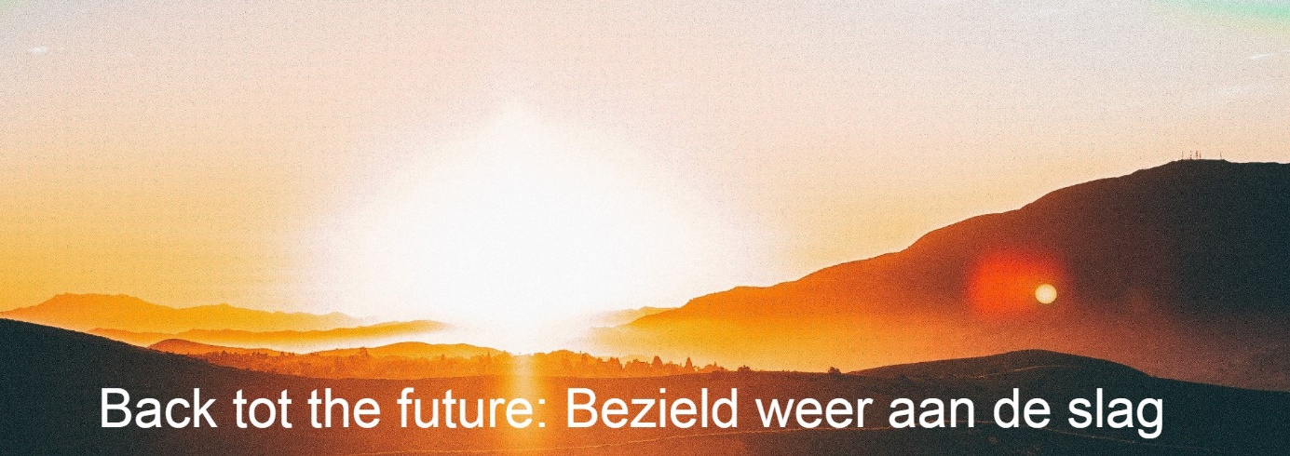

Aanmeldingsformulier
Ja! Ik wil graag weer bezield aan de slag en doe mee aan de sprankelende online storytelling zomerweek van 24 – 28 augustus 2020

Zodra we het aanmeldingsformulier hebben ontvangen, ontvang je de deelnamebevestiging en de factuur. Alléén volledig ingevulde formulieren kunnen we in behandeling nemen. Let op: er zijn twee pagina’s

Mail je aanmelding naar: annet@thestoryconnection.nl of info@paulineseebregts.nl

Voornaam:
Achternaam:
Adres (straatnaam-postcode-plaats):
Telefoon:
Mobiel:
Emailadres:
Bedrijfsnaam:
(indien niet van toepassing: NVT invullen)
Zie blad 2
Factuurgegevens:
- T.a.v.
- Adres
- Eventueel:
Bijzonder kenmerk/
inkoopordernummer of kostenplaats etc.

Annulering
Met je aanmelding verplicht je je de factuur te voldoen en ga je akkoord met de annuleringsvoorwaarden:
- Bij annulering tot uiterlijk 1 maand voor de Storytelling zomerweek is 10% van het bedrag verschuldigd .
- Bij annulering tot 2 weken (10 werkdagen) van tevoren, is 50% van het bedrag verschuldigd.
- Bij annulering binnen 2 weken (10 werkdagen) van tevoren, is 100% van het bedrag verschuldigd.

Wanneer je moet annuleren, is het mogelijk iemand anders in je plaats te laten komen.

Kosten: € 444,--
Kosten zijn inclusief alle materiaal, exclusief BTW (21%)

Na ontvangst van je deelnameformulier ontvang je een bevestiging voor je deelname en de factuur.

